**CÔNG TÁC LAO ĐỘNG VỆ SINH CHUẨN BỊ ĐÓN NĂM HỌC MỚI 2024-2025**

Năm học 2024-2025 đã đến, để chuẩn bị tốt cho năm học mới, ngoài việc bồi dưỡng các kiến thức về chính trị, chuyên môn nghiệp vụ cho cán bộ, giáo viên thì công tác chuẩn bị cơ sở vật chất, lao động, dọn dẹp trường lớp cũng là một nhiệm vụ vô cùng cần thiết.

Để chào đón năm học mới 2024-2025, trong những ngày vừa qua nhà trường đã tổ chức cho toàn thể cán bộ, giáo viên và nhân viên lao động, cắt tỉa cây hoa, nhổ cỏ ở vườn trường, dọn dẹp, vệ sinh bàn ghế, lớp học....đảm bảo môi trường xanh, sạch, đẹp và an toàn. Trên tinh thần: Tất cả vì học sinh thân yêu, các cán bộ, giáo viên và nhân viên nhà trường đều phấn khởi, tích cực tham gia để chuẩn bị trước thềm năm học mới. Tất cả đã sẵn sàng để chào đón năm học mới, chào đón các em học sinh tới trường. Mong rằng năm học 2024-2025, trường PTDTBT Tiểu học số 2 xã Na Tông sẽ thu hoạch được nhiều thành công tốt đẹp.

**Một số hình ảnh lao động, dọn dẹp của toàn thể cán bộ, giáo viên và nhân viên lao động trong hội đồng sư phạm nhà trường.**

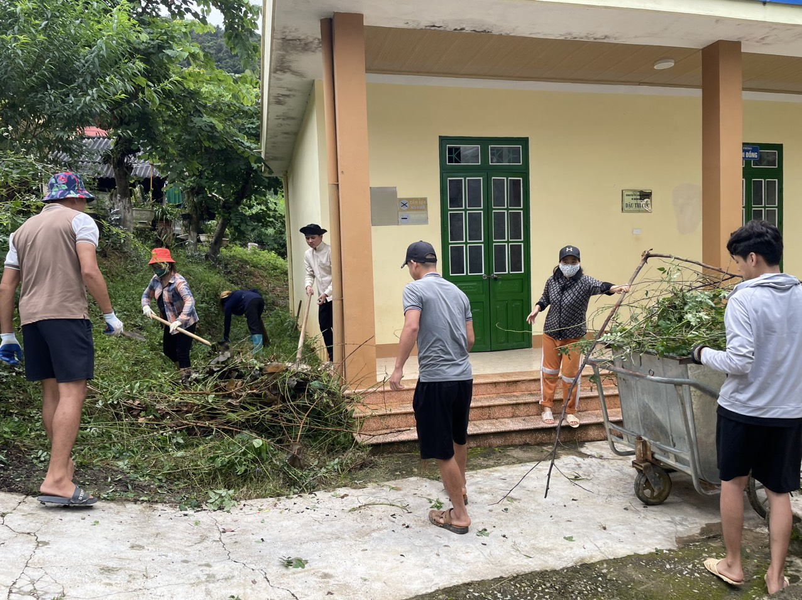

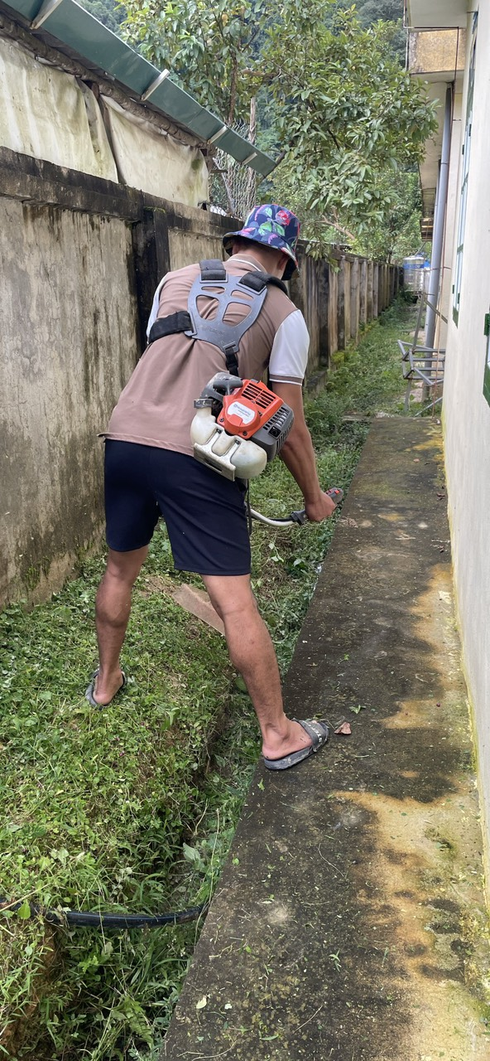  
Mặc dù công việc rất nhiều, thời tiết rất oi bức và nắng nóng nhưng trên tinh thần tất cả vì học sinh thân yêu, với sự chỉ đạo sát sao của ban giám hiệu và tinh thần trách nhiệm cao của giáo viên, nhân viên cùng với tinh thần trách nhiệm và sự quan tâm nhiệt tình của phụ huynh học sinh đã hoàn thành mục tiêu đề ra. Các phòng học được chùi rửa sạch sẽ, sắp xếp gọn gàng, bồn hoa cây cảnh được cắt tỉa đẹp mắt, khuôn viên thoáng mát, tạo cảnh quan xanh- sạch-đẹp, chuẩn bị tốt các điều kiện để đón học sinh vào năm học mới.   
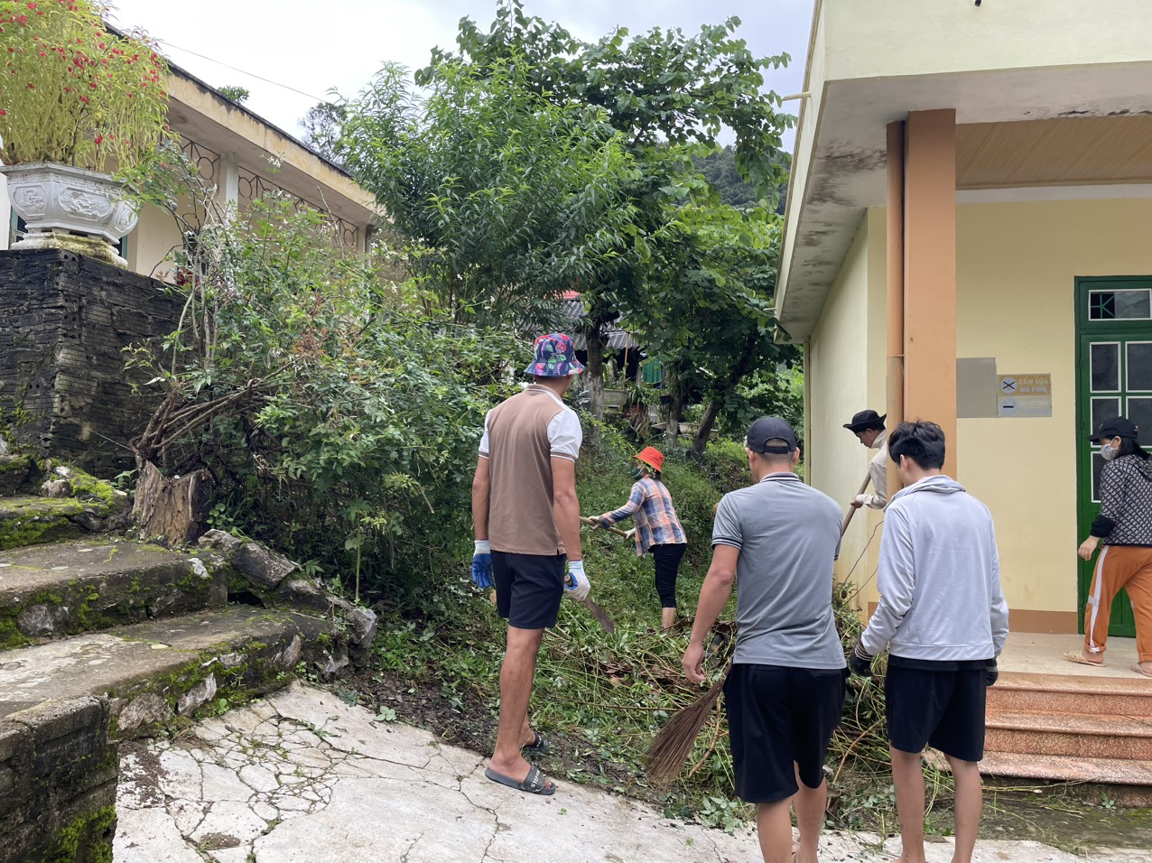  
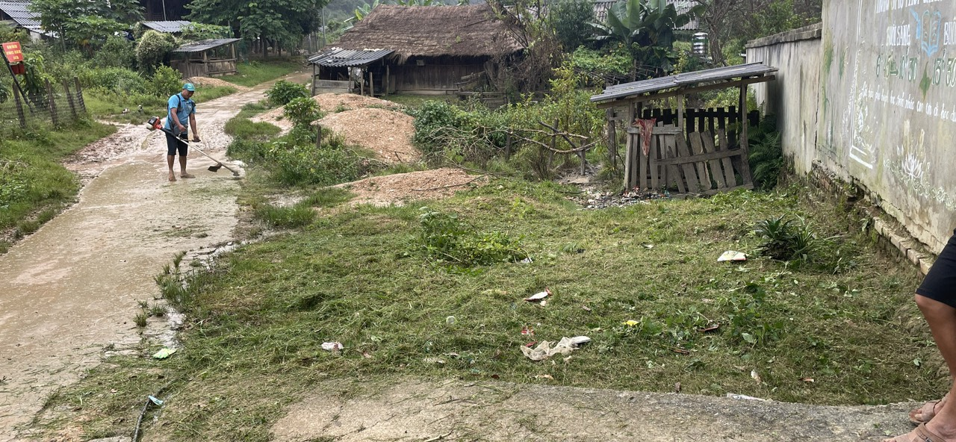

**Các điểm bản cũng lao động chuẩn bị cho một năm học mới:**

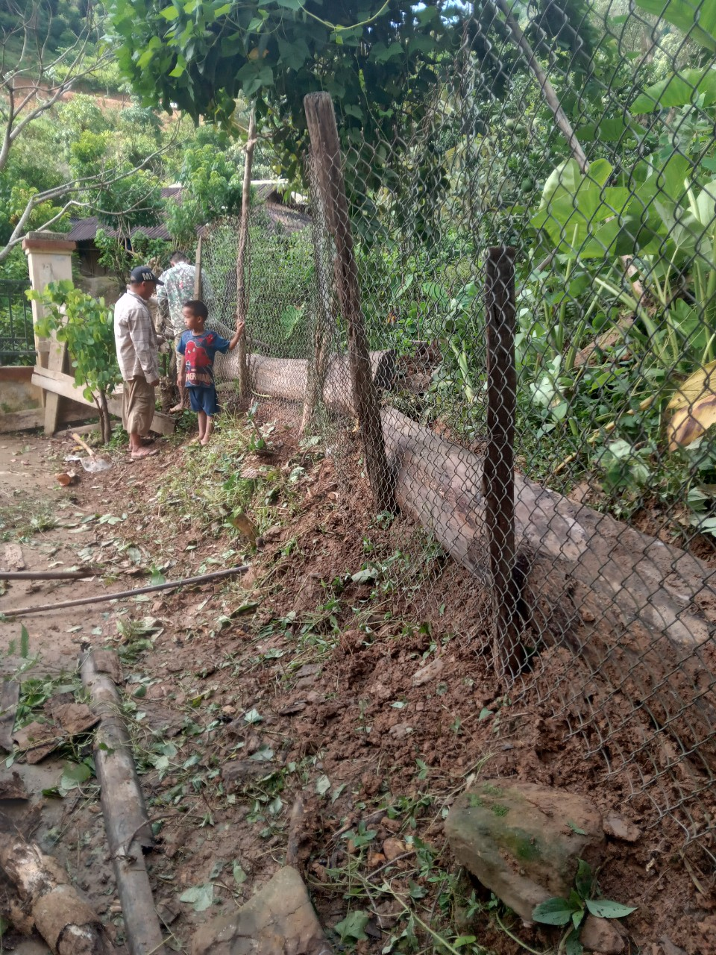

 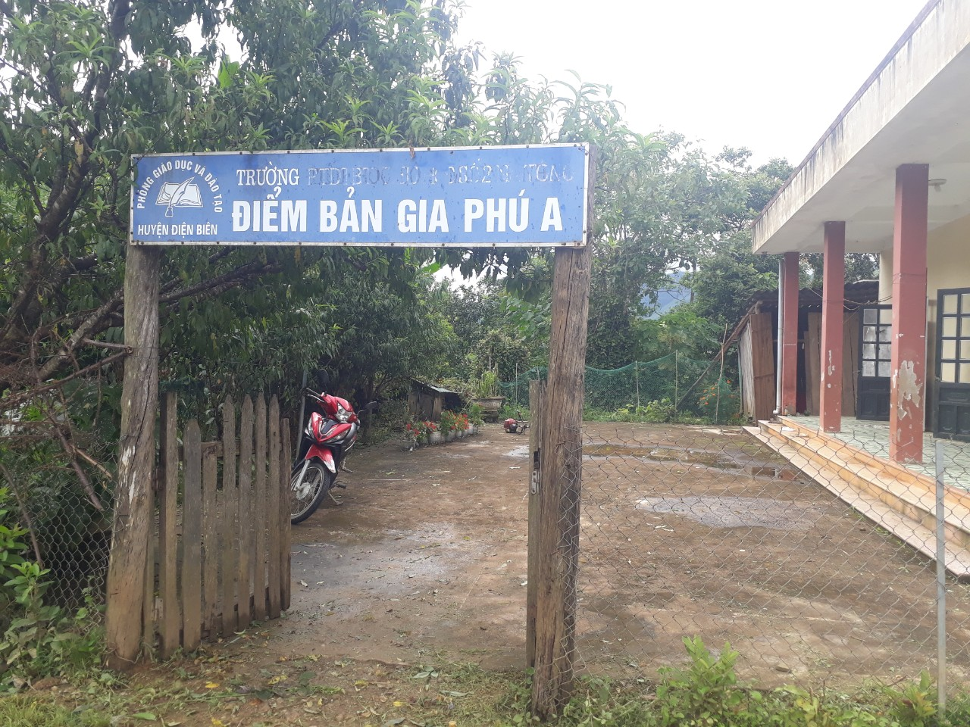

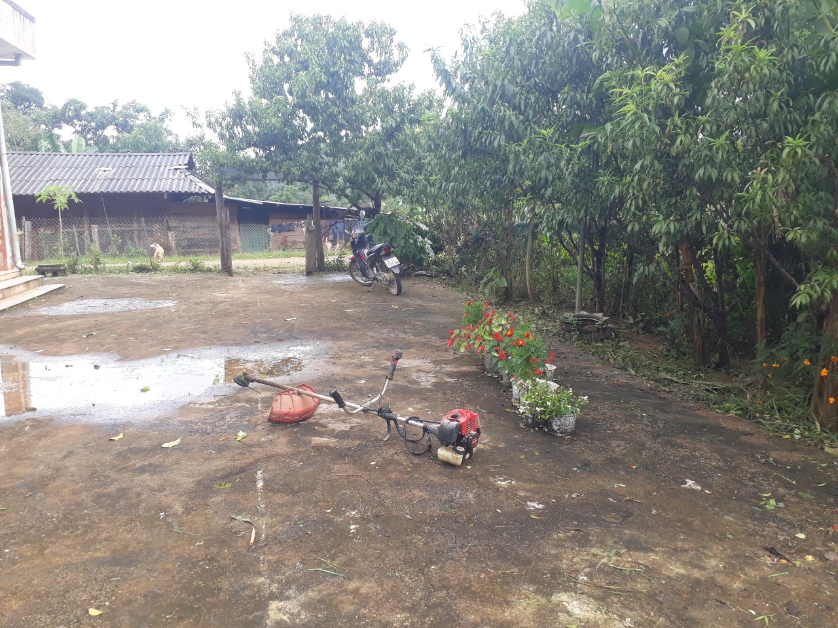

  Sau buổi lao động tích cực, quang cảnh sân trường trở nên sạch đẹp, không gian thoáng đãng. Hy vọng rằng với sự chuẩn bị chu đáo về môi trường sẽ đem lại cho các em một ngày hội đến trường thật ý nghĩa, ấn tượng. Hứa hẹn một năm học mới thành công!

